
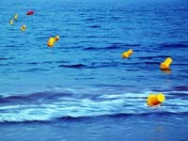

PROPUESTAS/SUGERENCIAS DE LA COMISIÓN DE ACCESIBILIDAD Y SUPRESION DE BARRERAS DEL CERMI ASTURIAS PARA LA MEJORA DE LA ACCESIBILIDAD Y LA SUPRESION DE LAS BARRERAS URBANISTICAS, ARQUITECTONICAS Y DE COMUNICACIÓN, EXISTENTES EN LAS PLAYAS ASTURIANAS

Desde CERMI-ASTURIAS demandamos la necesidad de disponer de espacios naturales accesibles, con el fin de que se cumpla el objetivo de facilitar a las personas con algún tipo de discapacidad o movilidad reducida el acceso, uso y disfrute de las playas del Principado de Asturias.

El término de playa accesible, no consiste únicamente en que el acceso a la playa sea accesible, sino en dotar a estos lugares de esparcimiento de las dotaciones adecuadas para que los discapacitados puedan disfrutar en igualdad de condiciones del sol y el mar.

Hacer una playa accesible supone realizar previamente un amplio estudio de sus características para que las adaptaciones necesarias se ajusten perfectamente al lugar.

El acceso a las playas y al baño de las personas con discapacidad o movilidad reducida entendemos que se consigue acondicionando las infraestructuras necesarias (estacionamiento reservado, rampas, pasarelas, elementos de señalización, zona de sombra, vestuario, duchas y aseo adaptado…) con el equipamiento adaptado en cuanto a servicios, instalaciones y mobiliario, y mediante el trabajo del personal especializado necesario.

Hay que tener en cuenta todos los pasos desde el acceso a la playa hasta la orilla del agua. Por eso, en primer lugar es necesario habilitar una serie de aparcamientos accesibles. Después, unas rampas con la inclinación necesaria (en torno al 8%) para hacer factible la bajada hasta la playa.

A continuación le describimos brevemente como han de ser las características técnicas y de diseño de los diferentes elementos que configuran una playa accesible:

ACCESIBILIDAD EN LAS PLAYAS

ACCESOS, ZONA DE RECEPCION

Se dispondrá de zonas de acceso delante de las que se situará la parada del transporte público.

En estas zonas deberán estar situados todos los servicios públicos que se presten en la playa.

Cuando los accesos a la playa estén delimitados claramente por los elementos constructivos del paseo marítimo o acera, estos se constituirán en la referencia para localizar dichos accesos y los servicios públicos que en ellos se sitúan. En caso de que no existan elementos estructurales que delimiten el acceso a la playa por tratarse de un acceso abierto desde cualquier punto de la acera a la arena, el acceso/os principal/es a la playa estará/n indicado/s por una franja señalizadora ubicada en la acera, perpendicular a la dirección de la marcha, cubriendo la totalidad del itinerario peatonal, de 1,20 m de ancho con un pavimento de acanaladura de marcado contraste táctil y visual con el resto del pavimento circundante.

Escaleras y rampas

Cuando el acceso a la playa se realice a través de escaleras y rampas, estos elementos cumplirán los criterios especificados de Accesibilidad en el entorno urbano

Las rampas, pueden ser de madera o de cemento. Son una alternativa a las escaleras para usuarios de silla de ruedas, bastones, personas con una pierna rota, gente con algún problema para andar, así como para cochecitos de bebe. La pendiente de una rampa de exterior no puede superar el 8%. Conectara siempre con las pasarelas.

Punto de información

En el acceso principal a la playa y situado en el inicio del mismo se instalará un punto de información de color contrastado con el fondo. Para facilitar su localización debería disponer de un emisor de sonidos que se activará con el mando a distancia de los semáforos. En este punto de información debe haber:

- Planos en relieve, de la silueta de la playa con la información en macrocaracteres y sistema braille, en el que aparezca la localización de elementos estructurales: rampas de acceso al mar, kioscos, zonas de toldos, duchas, lavapiés, puesto de socorro, baliza, para orientación en el mar, etc.

- Símbolo de playa adaptada para personas con déficit visuales (en zonas donde los servicios se ofrecen solo en temporada estival, el panel informativo solo se pondrá en dicha temporada.

- El personal de atención al público debería tener formación en comunicación en Lengua de Signos Española (LSE), Comunidad Sorda y otras estrategias comunicativas, para una correcta atención y comunicación con cualquier persona sorda que solicite información en estos puntos.

- ITINERARIO AL MAR

Dispondrá de un itinerario adaptado de acceso a la orilla del agua, que conducirá desde el paseo marítimo o calle hasta la orilla del mar. Tendrá ramificaciones para acceder a otros servicios: duchas, aseos, cafetería. Estas ramificaciones serán perpendiculares al eje principal.

Tendrá una superficie estable y antideslizante tanto en seco como en mojado, un color contrastado con la arena circundante, así como un coeficiente de transmisión térmica adecuado para caminar descalzo (se recomienda la madera tratada). Se prolongará hasta la cota de bajamar. Las plataformas de acceso al mar constituyen un elemento de orientación excelente para las personas con ceguera y deficiente visual

Características

- Anchura libre mínima de 150cm (Norma UNE 41512).
- Pendiente máxima longitudinal del 6% (Norma UNE 41512).
- Pendiente máxima transversal del 1% (Norma UNE 41512).

En el caso de que las pasarelas sean de tablones de madera, la colocación de los mismos será perpendicular a la dirección de la circulación de los usuarios, y no quedarán espacios libres entre dichos tablones.

Estarán ubicadas donde acaba la rampa y acabarán cerca de la orilla del mar. Su función es evitar que los usuarios de silla de ruedas se queden atascados en la arena. Ha de ser lo suficiente ancha para que un usuario de silla de ruedas pueda transitar por ella sin peligro de salirse.

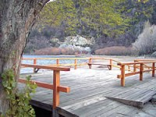

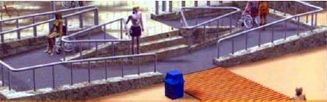

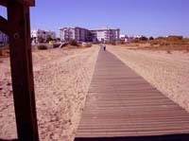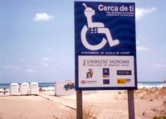

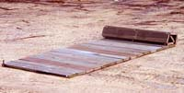

- Zona de sombra: Sombrillas, carpa, pérgolas

Es una zona con sombrillas reservadas para Personas con Movilidad Reducida (PMR). Es aconsejable que el suelo tenga un pavimento duro como la madera para facilitar el desplazamiento a estos usuarios.

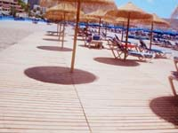

3. ZONA DE SERVICIOS Y DESCANSO

Se situará en la zona de recepción o, cuando no sea así, se localizará en prolongaciones de la plataforma del itinerario al mar

Ducha accesible en la playa

La playa dispondrá de duchas a nivel de la arena que dispongan de acceso por pasarela para evitar que los usuarios anteriores se queden atascados en la arena. Ha de ser lo suficiente ancha para que un usuario de silla de ruedas pueda transitar por ella sin peligro de salirse, la ducha deberá de disponer de un pulsador que se adecue a la legislación vigente, Reglamento 37/2003 de 22 de mayo.

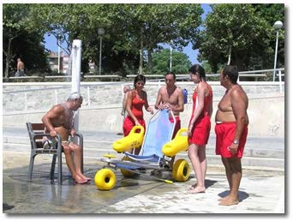 | 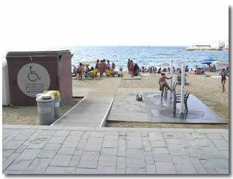

Aseo, Ducha y vestuario

La playa dispondrá de un aseo con barras de apoyo tanto en el inodoro como en la ducha, la cual estará al nivel del suelo con asiento. El suelo tiene que ser antideslizante para evitar posibles resbalones. Las dimensiones del aseo serán lo suficientemente amplias para que un usuario de silla de ruedas pueda hacer un giro de 180 grados sin dificultad, mínimo 1,50 m. cuadrados sin obstáculos.

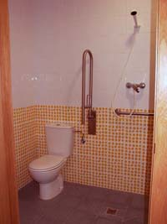

4. ZONA DE BAÑO

Se dispondrá de una línea de baliza flotantes de un color contrastado (amarillo o naranja) de unos 50 m de largo, con una boya cada 4 m. Esta línea de boyas se iniciará próxima a la plataforma de acceso al mar para facilitar su localización. Llevarán grabado en su parte superior el número de boya con macrocaracteres en relieve, color contrastado y en sistema braille (por ejemplo: 1 de 12). Se deberá realizar un adecuado mantenimiento de limpieza que evite la formación de algas.

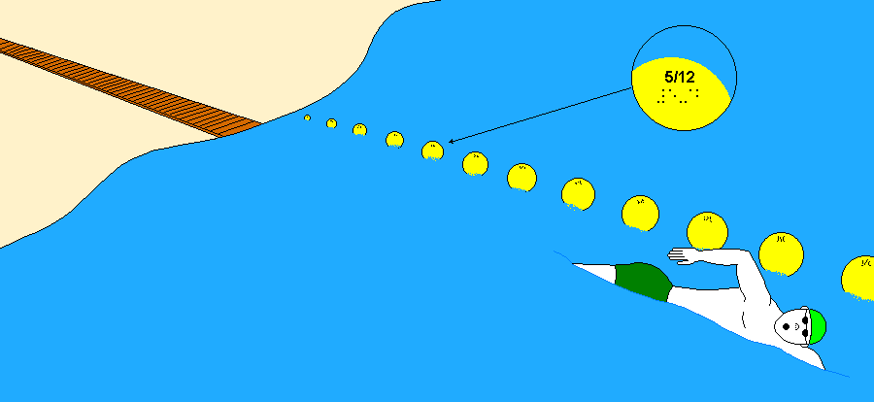

Información sonora

Deberá darse información sonora sobre posibles peligros, estado de la mar, etc., pudiéndose utilizar los altavoces del puesto de socorro. Es conveniente la disponibilidad de pulseras identificadoras y localizadoras para usuarios que lo soliciten.

Silla Anfibia

Silla especial para ir por la arena y flotar en el agua. Se usa para meter en el mar a las PMR que no se pueden meter por si solas.

Muletas Anfibias

Muletas especiales para que la gente con dificultad para andar se pueda meter en agua más fácilmente. Las muletas se dejan en unos soportes especiales dentro del agua.

Apoyo en el Baño

Personal pagado por la comunidad autónoma o de la Cruz Roja ayudan a las PMR a meterse en el agua. Dependiendo de la movilidad del usuario, puede disfrutar del baño sentado en la silla o bajarse a nadar.

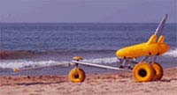
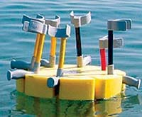
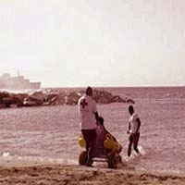
Boyas

Delimitan la zona permitida para el baño, fuera de esta zona puede ser peligroso bañarse. Son especialmente útiles para personas con discapacidad visual, ya que les sirve como orientación para no salirse de la zona de baño.

5. MOBILIARIO URBANO

Todos los elementos del mobiliario urbano estarán fuera del itinerario o plataforma principal. Se dispondrán en zonas de servicios en las prolongaciones de dichas plataformas. Los toldos, sombrillas, etc., deberán extenderse de forma que todos sus elementos queden a una altura superior a 220 cm.

El color de todos los elementos de mobiliario urbano (papeleras, duchas, lavapiés, etc.) estará fuertemente contrastado con el fondo, y dichos elementos tendrán un coeficiente de transmisión térmica adecuado para estar a la intemperie.

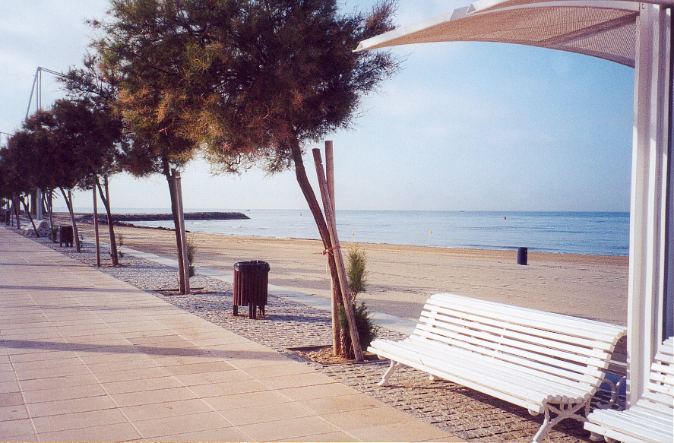

Alineado correctamente fuera del paso peatonal con distinta textura en el suelo

6. ZONA DE JUEGO Y DEPORTES

Todas aquellas zonas de la playa que están dedicadas a la práctica de un deporte (balonmano, fútbol-playa, deportes náuticos, etc.), así como aquellas zonas destinadas a juegos infantiles, deben estar correctamente delimitadas y protegidas por vallas.

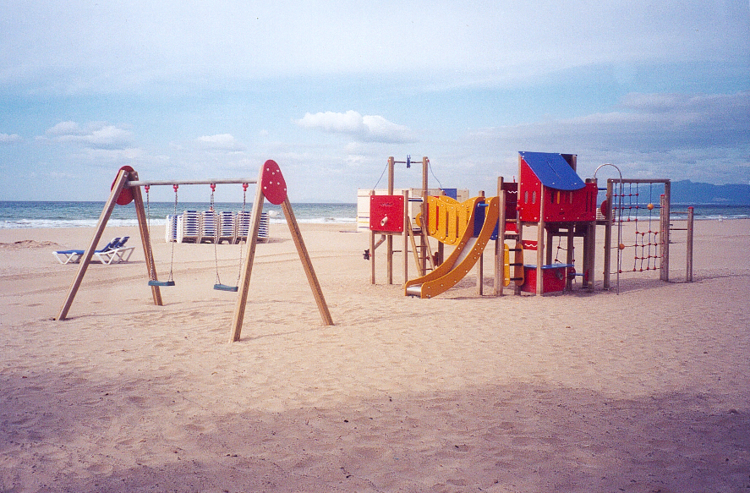

Zona de juegos sin referencias para ser localizada por una persona ciega y sin delimitar
(riesgo de golpes con los elementos móviles)

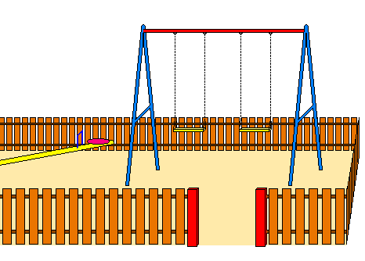

Zona de juego delimitada

-Formación en LSE y Comunidad Sorda, así como otras estrategias comunicativas igualmente a los/las profesionales que trabajen en la playa: socorristas, personal de primeros auxilios de Cruz Roja…

- Megafonía: avisos importantes, de igual forma serán transmitidos por pantallas de leds con visera para que el sol no impida su correcta visión. Ejemplo: niño/a perdido/a y padres sordos, etc.

- Toda aquella información institucional relacionada con el ocio en las playas dirigida desde diversos medios de comunicación, han de ser igualmente accesibles a las personas sordas tanto en lengua de signos española como a través de subtitulado. Ejemplo: Campaña de prevención Ola de Calor: se facilita un número de teléfono para emergencias de este tipo, pero no se facilita un número para enviar mensajes de texto SMS...

PROPUESTAS PARA MEJORAR LA ACCESIBILIDAD EN DIVERSAS PLAYAS DEL PRINCIPADO DE ASTURIAS

- 1. PLAYA DE NAVIA

a) Situación actual  La playa dispone de diversos elementos que deberían mejorar :  - • El acceso a la playa dispone de pasarelas fijas, que no obtienen unos recorridos coherentes (fotografía 2)  - • Dispone de un edificio que se entiende destinado a vestuarios y aseos, el cual resulta inaccesible en su acceso ya que presenta un escalón de aproximadamente 17 cm. en cada puerta (fotografía 3) | 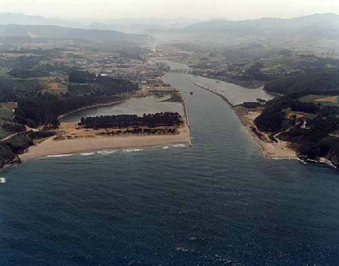  Foto 1
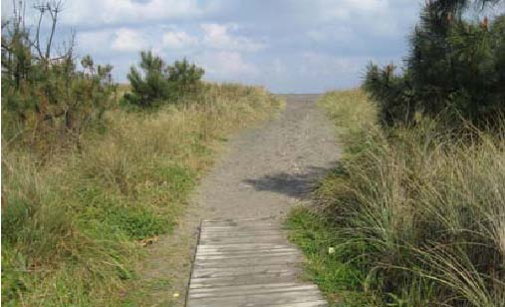  Foto 2 | 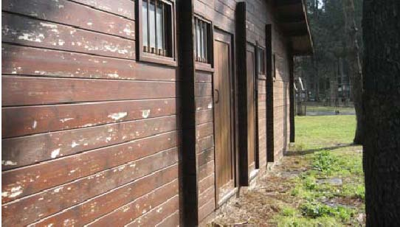  Foto 3

- 2. PLAYA DE TORO

A) SITUACIÓN ACTUAL  la playa dispone de diversos elementos que deberían mejorar :  - • Existen vados sin rebajar en las aceras de acceso al paseo marítimo (fotografía 1 y 2)  - • La playa no dispone de una rampa de acceso correcta y carece de pasarelas que permitan transitar por la arena (fotografía 3)  - • En el momento que nosotros realizamos la visita el aseo y vestuario se encontraban cerrados, resultando imposible comprobar su  grado de accesibilidad. | 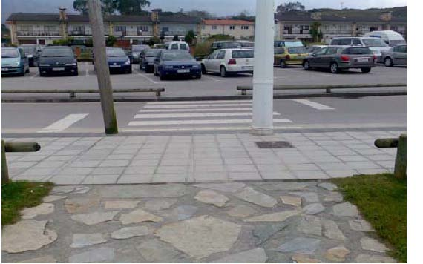  Foto 1
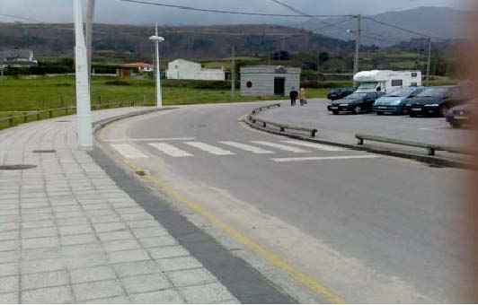  Foto 2 | 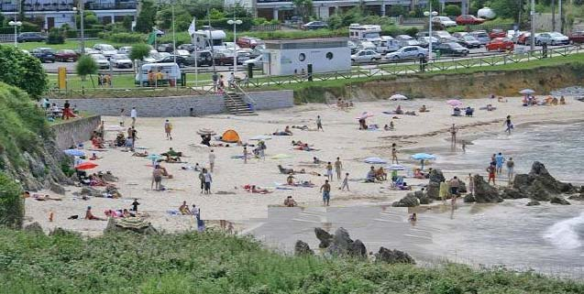Foto 3

- 3. PLAYA DEL SABLON

a) Situación actual  Se trata de una playa reformada recientemente que dispone de diversos elementos que deberían mejorar:  - • La playa dispone de una rampa de acceso cuya pendiente excede la pendiente establecida legalmente. (fotografía 1)  - • La playa no dispone de pasarelas que permitan a las personas con movilidad reducida moverse a nivel de la arena, (fotografía 2) | 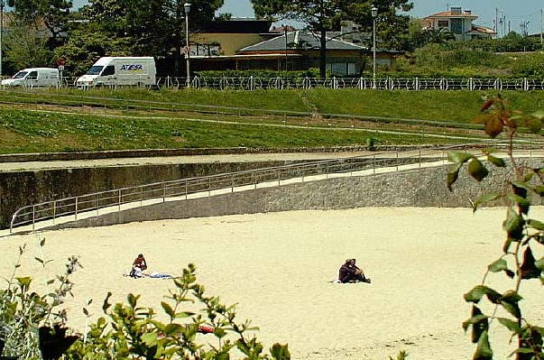  Foto 1
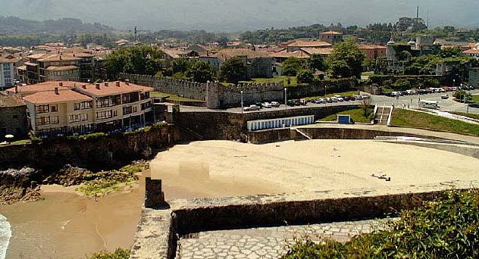
Foto 2

- 4. PLAYA DE SALINAS

a) Situación actual  La playa dispone de diversos elementos que deberían mejorar :  - • La playa dispone de una rampa de acceso cuya inclinación excede la pendiente máxima establecida legalmente y no dispone de pasamanos (fotografía 1)se puede acceder por una escalera que no cumple las debidas características técnicas ni de diseño. (fotografía 5)  - • La playa no dispone de pasarelas que permitan a las personas con movilidad reducida moverse a nivel de la arena (fotografía 2)  - • Dispone de una zona de aseo y vestuario adaptado, los elementos que conforman dicho espacio no presentan unas especificaciones técnicas ni unas medidas conformes a lo establecido normativamente. (fotografías 3 y 4) | 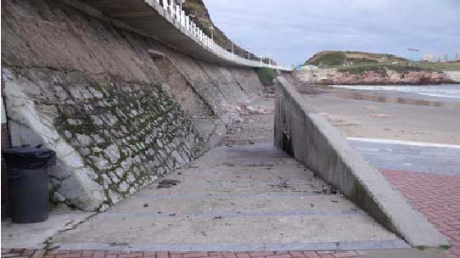  Foto 1
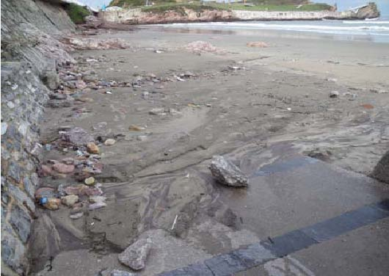  Foto 2 | 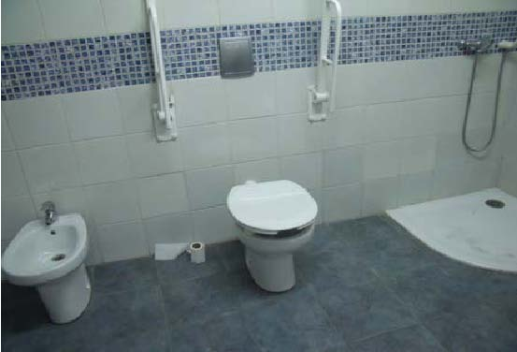  Foto 3

- 5. PLAYA DE PONIENTE

a) Situación actual  La playa dispone de diversos elementos que deberían mejorar :  - • La playa dispone de varias rampas de acceso cuya inclinación excede la pendiente máxima establecida legalmente y no se encuentran dotadas de los oportunos pasamanos (fotografía 1 y 2)  - • La playa no dispone de pasarelas que permitan a las personas con movilidad reducida moverse a nivel de la arena (fotografía 3) | 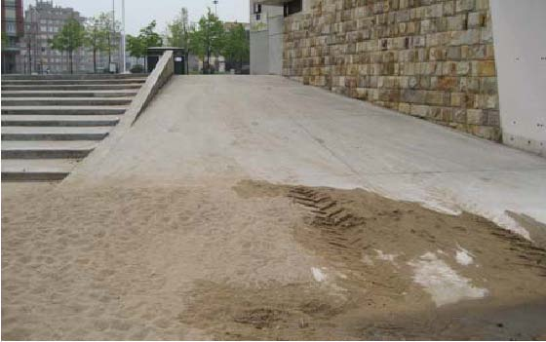  Foto 1

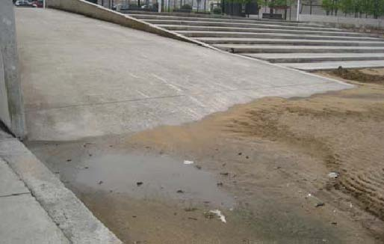  Foto 2 | 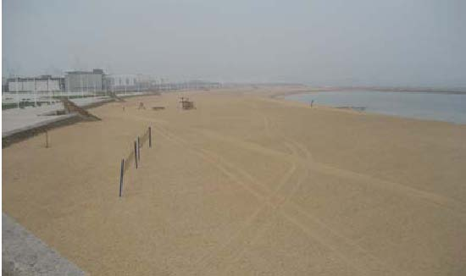  Foto 3

- 6. PLAYA DE RIBADESELLA

a) Situación actual  La playa dispone de diversos elementos que deberían mejorar :  - • La playa dispone de varias rampas de acceso cuya inclinación excede la pendiente máxima establecida legalmente, no se encuentran dotadas de los oportunos pasamanos y terminan directamente sobre la arena(fotografía 1 y 2)  - • La playa dispone de pasarelas fijas, que no obtienen unos recorridos coherentes y se encuentran mal ensambladas (fotografía 3) | 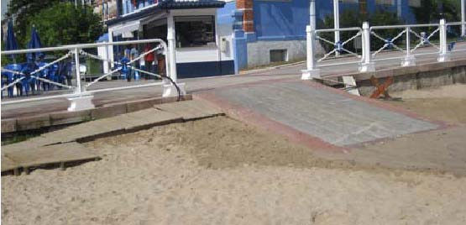  Foto 1
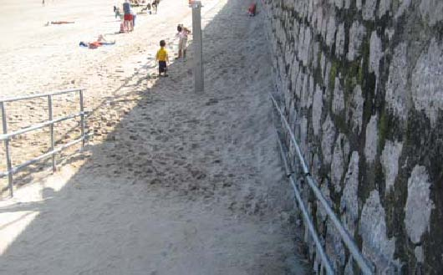  Foto 2 | 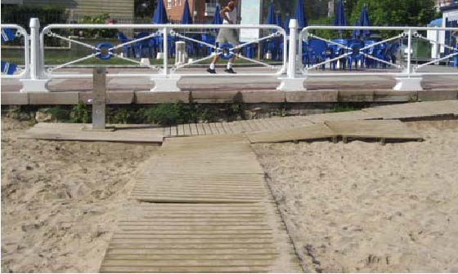  Foto 3

- 7. PLAYA DE SANTA MARINA

a) Situación actual  La playa dispone de diversos elementos que deberían mejorar :  - • El acceso a la playa se puede realizar a través de 5 rampas (fotografías 1 y 2), todas excepto una (fotografía 2) disponen de barandilla a un solo lado.  - • La playa , en el momento de la visita, dispone de una pasarela fija, que no ofrece ningún recorrido de utilidad(fotografía 3)  - • Hay dos edificios indicados como aseo accesible(fotografías 4 y 5), no se pueden comprobar por estar cerrados, se consideran inaccesibles pues en su acceso presentan un escalón. | 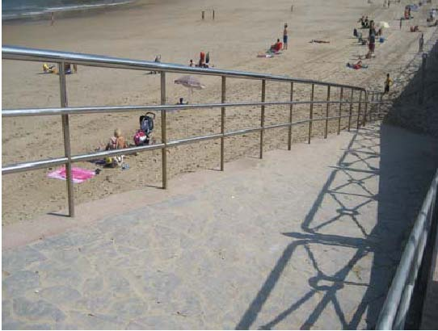  Foto 1
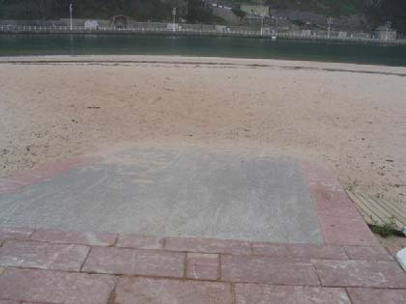  Foto 2 | 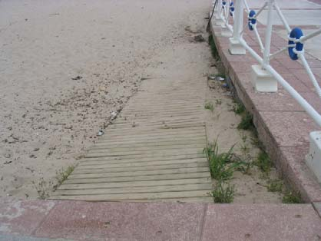  Foto 3
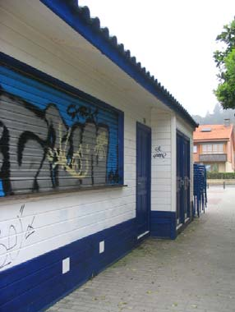  Foto 4 | 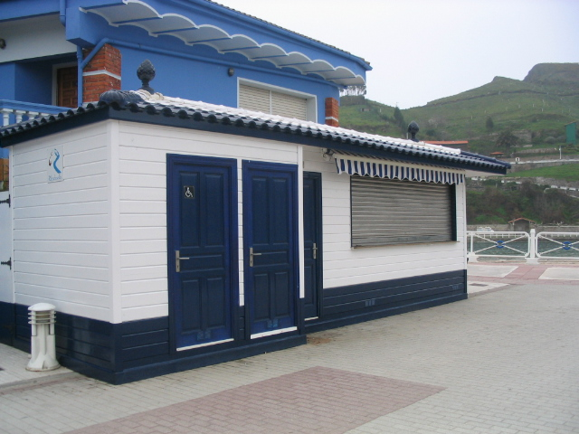  Foto 5

